ЕВРАЗИЙСКИЙ СОВЕТ ПО СТАНДАРТИЗАЦИИ, МЕТРОЛОГИИ И СЕРТИФИКАЦИИ
(ЕАСС)

EURO-ASIAN COUNCIL FOR STANDARDIZATION, METROLOGY AND CERTIFICATION
(EASC)
 | МЕЖГОСУДАРСТВЕННЫЙ  СТАНДАРТ | ГОСТ EN 16778—  202Х  (проект, RU,  первая редакция)

Система стандартов безопасности труда
Средства индивидуальной защиты рук
ПЕРЧАТКИ ЗАЩИТНЫЕ
Определение диметилформамида

(EN 16778:2016, Protective gloves – The determination of Dimethylformamide in gloves, IDT)

Настоящий стандарт не подлежит применению до его принятия

Минск
Евразийский совет по стандартизации, метрологии и сертификации
202_
Предисловие
Евразийский совет по стандартизации, метрологии и сертификации (ЕАСС) представляет собой региональное объединение национальных органов по стандартизации государств, входящих в Содружество Независимых Государств. В дальнейшем возможно вступление в ЕАСС национальных органов по стандартизации других государств.
Цели, основные принципы и общие правила проведения работ по межгосударственной стандартизации установлены ГОСТ 1.0 «Межгосударственная система стандартизации. Основные положения» и ГОСТ 1.2 «Межгосударственная система стандартизации. Стандарты межгосударственные, правила и рекомендации по межгосударственной стандартизации. Правила разработки, принятия, обновления и отмены»

Сведения о стандарте
1 ПОДГОТОВЛЕН Федеральным государственным бюджетным учреждением «Российский институт стандартизации» (ФГБУ «Институт стандартизации») на основе собственного перевода на русский язык немецкоязычной версии стандарта, указанного в пункте 4
2 ВНЕСЕН Федеральным агентством по техническому регулированию и метрологии
3 ПРИНЯТ Евразийским советом по стандартизации, метрологии и сертификации (протокол от № )
За принятие проголосовали:
Краткое наименование страны по МК  (ИСО 3166) 004–97 | Код страны по МК (ИСО 3166) 004–97 | Сокращенное наименование  национального органа  по стандартизации

4 Настоящий стандарт идентичен европейскому стандарту EN 16778:2016 «Перчатки защитные. Определение диметилформамида» («Protective gloves – The determination of Dimethylformamide in gloves», IDT).
Европейский стандарт разработан Техническим комитетом CEN/TC 162 «Защитная одежда, включающая защиту рук и кистей, и спасательные жилеты».
Наименование настоящего стандарта изменено относительно наименования указанного европейского стандарта для приведения в соответствие с ГОСТ 1.5 (подраздел 3.6)
5 ВВЕДЕ ВПЕРВЫЕ
6 Некоторые элементы настоящего стандарта могут являться объектами патентных прав

Информация о введении в действие (прекращении действия) настоящего стандарта и изменений к нему на территории указанных выше государств публикуется в указателях национальных стандартов, издаваемых в этих государствах, а также в сети Интернет на сайтах соответствующих национальных органов по стандартизации.
В случае пересмотра, изменения или отмены настоящего стандарта соответствующая информация будет опубликована на официальном интернет-сайте Межгосударственного совета по стандартизации, метрологии и сертификации в каталоге «Межгосударственные стандарты»

Исключительное право официального опубликования настоящего стандарта на территории указанных выше государств принадлежит национальным (государственным) органам по стандартизации этих государств
Содержание
1 Область применения…………………………………………………………………….
2 Нормативные ссылки.....………………………………………………………….…….
3 Сущность метода ...........………………………………………………………….…….
4 Расходные материалы..........……………….............................................................
4.1 Реактивы...........................................................................................................
4.2 Исходные растворы...........................................................................................
4.2.1 Внутренний стандарт — исходный раствор (1 000 мг/дм³)..................
4.2.2 Внутренний стандарт — рабочий раствор (200 мг/дм³).....................
4.2.3 Целевое соединение — исходный раствор (1 000 мг/дм³).................
4.2.4 Целевое соединение — рабочий раствор (200 мг/дм³).......................
4.2.5 Экстрактный раствор с добавкой 20 мг/дм³ внутреннего стандарта..
5 Оборудование........................................................................................................
6 Проведение испытания..........................................................................................
6.1 Отбор образцов..................................................................................................
6.2 Кондиционирование.........................................................................................
6.3 Подготовка.........................................................................................................
6.4 Экстрагирование...............................................................................................
6.5 Определение методом ГХ-МС..........................................................................
6.5.1 Калибровка.............................................................................................
6.5.2 Примеры контрольно-измерительной процедуры............................
6.6 Количественное определение..........................................................................
6.7 Результаты..........................................................................................................
7 Эффективность метода.............................................................................................
8 Протокол испытаний.................................................................................................
Приложение А (справочное) Результаты межлабораторного испытания.......................................................................
Библиография.............................................................................................................

МЕЖГОСУДАРСТВЕННЫЙ СТАНДАРТ
Система стандартов безопасности труда
Средства индивидуальной защиты рук
ПЕРЧАТКИ ЗАЩИТНЫЕ
Определение диметилформамида
Occupational safety standards system. Personal protective means of hands. Protective gloves. The determination of dimethylformamide

Дата введения –

1 Область применения
Настоящий стандарт устанавливает метод определения диметилформамида (DMFa – CAS 68-12-2) в материалах перчаток.
Примечание – Для диметилформамида используют следующие сокращения: DMF, DMFa, DMFo.
Метод испытаний применяют к следующим материалам:
- материалы из полиуретана (ПУ) (за исключением эластана), материалы с полиуретановым покрытием (текстиль, кожа), полиуретановая пена, смешанные полиуретановые материалы;
- клеящие материалы;
- все материалы, изготовленные методом погружения с использованием DMFa.

2 Нормативные ссылки
В настоящем стандарте нормативные ссылки отсутствуют.

3 Сущность метода
Образец режут на мелкие части и экстрагируют метанолом в герметичном контейнере в ультразвуковой ванне. Выполняют анализ аликвоты экстракта методом ГХ-МС.

4 Расходные материалы
4.1 Реактивы
Список веществ приведен в таблице 1.
Таблица 1 — Реактив, используемый для анализа
№ | Вещества | Номер CAS | Чистота
1 | N, N-диметилформамид (DMFa) | 68-12-2 | Сертифицированный стандарт  (чистота не менее 95 %)
2 | Диметилформамид-d7 (DMFa-d7) | 4472-41-7 | Сертифицированный стандарт  (чистота не менее 95 %)
3 | Метанол | 67-56-1 | Для анализа  (чистота не менее 95 %)

4.2 Исходные растворы
4.2.1 Внутренний стандарт — исходный раствор (1 000 мг/дм³)
Взвешивают 100 мг DMFa-d7 с точностью 0,1 мг в мерную колбу вместимостью 100 дм³, доводят до метки метанолом и хранят при 4 °C не более 1 мес.
4.2.2 Внутренний стандарт — рабочий раствор (200 мг/дм³)
Готовят раствор, разбавляя исходный раствор (см. 4.2.1) метанолом в соотношении 1:5. Условия хранения составляют не более 1 мес при температуре
4 °C.
4.2.3 Целевое соединение — исходный раствор (1 000 мг/дм³)
Взвешивают 100 мг DMFa с точностью 0,1 мг в мерную колбу емкостью 100 дм³, доводят до метки метанолом и хранят при 4 °C не более 1 мес.
4.2.4 Целевое соединение — рабочий раствор (200 мг/дм³)
Готовят раствор, разбавляя исходный раствор (см. 4.2.3) метанолом в соотношении 1:5. Условия хранения составляют не более 1 мес при температуре
4 °C.
4.2.5 Экстрактный раствор с добавкой 20 мг/дм³ внутреннего стандарта
Добавляют 100 дм³ внутреннего стандарта — рабочего раствора (см. 4.2.2) в колбу емкостью 1 000 см³ и доводят метанолом до метки 1 000 см³. Допускается хранить раствор в контейнере при температуре 4 °C в течение 6 мес.

5 Оборудование
В дополнение к стандартному лабораторному оборудованию:
5.1 Аналитические весы (c точностью не менее 0,1 мг).
5.2 Герметичный контейнер (например, колба Эрленмейера) с завинчивающейся крышкой и уплотнителем из ПТФЭ, 250 см³.
5.3 Ультразвуковая ванна, способная обеспечить температуру (70 ± 5) °C.
5.4 Мембранный фильтр из ПТФЭ, с размером пор 0,45 мкм.
5.5 Флаконы с крышками из ПТФЭ для анализа методом ГХ-МС.
5.6 Мерные колбы вместимостью 10 см³, 100 см³, 1 000 см³.
5.7 Микропипетки и дозаторы вместимостью от 20 мм³ до 200 см³.
5.8 Газовый хроматограф с масс-детектором.
6 Проведение испытания
6.1 Отбор образцов
Образец должен включать как минимум одну пару перчаток.
6.2 Кондиционирование
После получения перчаток лаборатория упаковывает их в герметичный пластиковый пакет (например, полиэтиленовый) перед началом подготовительных операций. Не допускается использование вакуумной герметизации.
Если перчатки хранят перед испытанием более 24 ч, то температура хранения должна составлять (4 ± 3) °C.
Примечание – В ходе валидации в межлабораторном испытании продемонстрировано, что в течение пятнадцатидневного хранения в герметичном пластиковом пакете при температуре 4 °C существенных различий в результатах не наблюдалось.
Перед началом подготовки образец (в герметичном пластиковом пакете) кондиционируют в течение (24 ± 1) ч при температуре (23 ± 2) °C.
6.3 Подготовка
Образец достают из пластикового пакета.
Из каждой перчатки пары вырезают две испытуемые пробы, как показано на рисунке 1.
Каждая испытуемая проба должна включать полный палец вместе с полосками из ладонной и тыльной стороны перчатки.
Пробы отбирают так, чтобы включить все материалы.
Каждую из двух испытуемых проб разрезают на куски размером приблизительно 10 мм × 10 мм.
Сразу же после этого взвешивают две разрезанные на части пробы с помощью аналитических весов (см. 5.1) с точностью 0,1 г.
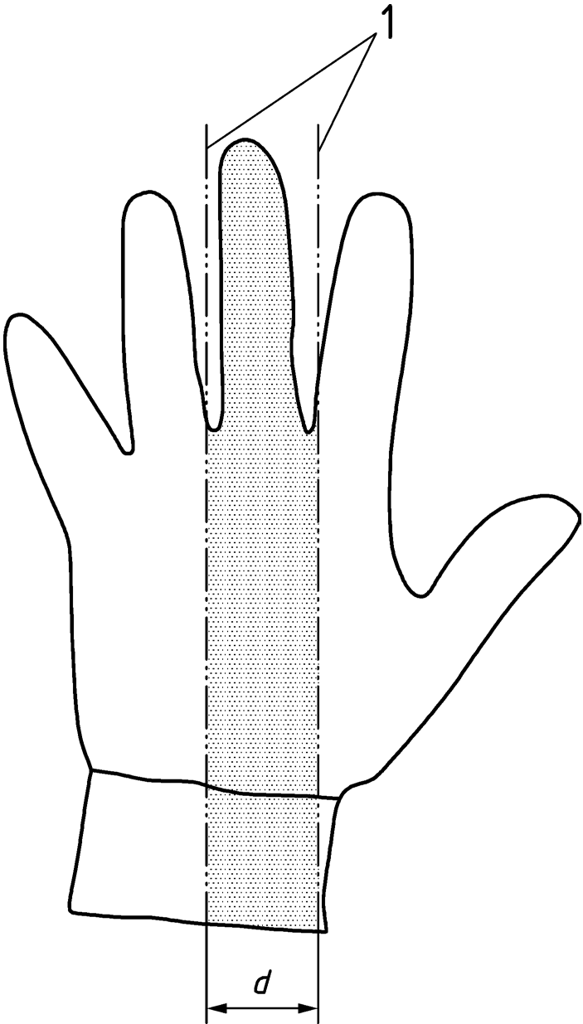

1 – линия разреза; d = (30 ± 5) мм
Примечание – Заштрихованная область обозначает образец для испытаний.
Рисунок 1 — Вырезание испытуемых проб
6.4 Экстрагирование
Экстракцию начинают не позднее чем через (30 ± 5) мин после взвешивания испытуемых проб.
Помещают каждую испытуемую пробу в колбу Эрленмейера емкостью 250 см³ (см. 5.2). Добавляют сохраненный экстрактный раствор (см. 4.2.5) из расчета
10,0 см³ на 1,0 г нарезанной испытуемой пробы. Экстракцию выполняют в условиях надежной и газонепроницаемой герметизации.
После этого измеряемую пробу экстрагируют в ультразвуковой ванне в течение 30 мин при температуре 70 °C.
ПРЕДУПРЕЖДЕНИЕ – Экстракция при 70 °C приводит к избыточному давлению и риску неконтролируемого выделения метанола и потери DMFa.
После охлаждения до комнатной температуры фильтруют раствор через мембранный фильтр из ПТФЭ (см. 5.4). Аликвоту экстракта переносят во флакон для ГХ-МС и закрывают крышкой из ПТФЭ (см. 5.5).
Для предупреждения негерметичности флакон должен закрывать обученный персонал лаборатории.
6.5 Определение методом ГХ-МС
6.5.1 Калибровка
Для построения калибровочной кривой используют пять калибровочных точек, которые готовят в мерных колбах вместимостью 10 см³, как указано в таблице 2. Включают в калибровочную кривую шестую калибровочную точку L₀ в качестве результата холостого опыта.
Таблица 2 — Выполнение калибровки
Стандарт | L1 | L2 | L3 | L4 | L5
Объем рабочего раствора целевого соединения (см. 4.2.4) в мм³ | 25 | 50 | 100 | 250 | 500
Концентрация целевого соединения в растворе в  мг/дм³ | 0,5 | 1 | 2 | 5 | 10
Объем рабочего раствора внутреннего стандарта (см. 4.2.2) в мм³ | 1 000 | 1 000 | 1 000 | 1 000 | 1 000
Концентрация внутреннего стандарта в мг/дм³ | 20 | 20 | 20 | 20 | 20
Стандарт | L₁ | L₂ | L₃ | L₄ | L₅
Мерные колбы заполняют метанолом до метки.

6.5.2 Примеры контрольно-измерительной процедуры
6.5.2.1 Метод измерения
Рекомендуемые параметры для определения DMFa с помощью ГХ-МС.
Параметры измерения: DMFa определяют с помощью анализа методом газовой хроматографии/масс-спектрометрии с помощью одинарного квадрупольного масс-спектрометра в синхронном режиме SIM/SCAN.
6.5.2.2 Условия хроматографии
a) колонка:
- полярная неподвижная фаза на основе полиэтиленгликоля;
- длина: 30 м;
- внутренний диаметр: 250 мкм;
- толщина пленки: 0,5 мкм;
- (допускается использование альтернативной колонки, если она имеет такие же характеристики).
b) несущий газ:
- гелий.
c) печь:
- 60 °C в течение 2 мин;
- 250 °C при 20 °C/мин;
- 250 °C в течение 2 мин;
d) инжектор:
- 240 °C без деления потока, с объемом инъекции 1 мм³.
6.5.2.3 Условия детектирования
a) переходная линия: 240 °C:
- одинарный квадрупольный масс-спектрометр в синхронном режиме SIM/SCAN;
- диапазон массы в режиме SCAN от 40 а.е.м. до 200 а.е.м.
Таблица 3 — Основные ионы в режиме SIM
Соединения | Ионы
DMFa | 73 (квантификатор)
DMFa | 44 (квантификатор)
DMFa-d7 | 80 (квантификатор)

6.6 Количественное определение
Содержание DMFa рассчитывают как долю w в мг/кг массы перчатки в соответствии со следующей формулой.
Функцию линейной регрессии определяют по соотношениям (А_{e}/А_{is}) и (С_{e}/С_{is}) с помощью следующей формулы:
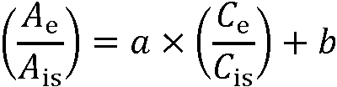,

где A_{e} – площадь пика диметилформамида;
A_{is} – площадь пика диметилформамида-d7;
C_{e} – концентрация диметилформамида в калибровочном стандарте в микрограммах на дм³;
C_{is} – концентрация диметилформамида-d7 в калибровочном стандарте в микрограммах на дм³;
a – угол наклона линейной функции;
b – точка пересечения оси ординат калибровочной кривой, в мг/дм³.
Содержание DMFa рассчитывают как массовую долю w в мг/кг в соответствии со следующей формулой:
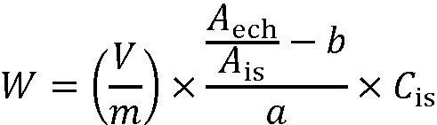,
где W – содержание диметилформамида в образце для испытаний (мг/л);
V – объем (мм³) растворителя, используемого для экстракции (в большинстве случаев равен 10 мм³);
m – масса образца для испытаний (г);
A_{ech} – площадь пика диметилформамида в образце;
A_{is} – площадь пика диметилформамида-d7 в образце;
C_{is} – концентрация диметилформамида-d7 в образце в микрограммах на литр;
a – угол наклона линейной функции;
b – точка пересечения оси ординат калибровочной кривой. Единицы измерения зависят от обработки результатов.

6.7 Результаты
В протоколе испытаний указывают каждый результат определения.
Конечным результатом является среднее значение (M_{v}) двух значений, полученных на двух испытуемых пробах.
7 Эффективность метода
Предел количественного определения в данном методе испытания составляет 5 мг/кг DMFa для перчаток или их элементов.
8 Протокол испытаний
Протокол испытаний должен включать как минимум следующие сведения:
- ссылку на настоящий стандарт;
- описание упаковки в момент получения;
- все данные, необходимые для полной идентификации испытуемого образца;
- дату поступления образца в испытательную лабораторию;
- дату испытаний;
- условия и продолжительность хранения перед испытанием в лаборатории;
- используемый аналитический метод;
- содержание определяемого экстрагированного DMFa указывают в млн⁻¹ (см. 6.7);
- любые отклонения от требований настоящего стандарта.
Приложение А
(справочное)
Результаты межлабораторного испытания

Представленные ниже данные собраны в ходе корреляционного межлабораторного испытания, проводившегося CEN/TC 162/WG 8 в ноябре/декабре 2013 года с участием группы специализированных испытательных лабораторий (данные можно получить по запросу в секретариат CEN/TC 162).
Таблица A.1 — Результаты корреляционного межлабораторного испытания
 | Число лабораторий | Число измерений на каждую лабораторию | Среднее значение | Стандартное отклонение
Образец с добавкой 10 млн⁻¹ | 8 | 1 | 12,5 | 7,0
Образец с добавкой 200 млн⁻¹ | 5 | 1 | 197,7 | 8,0
Образцы из полиуретана, изготовленные методом погружения, с волокном Dyneema | 5 | 4 | 33,7 | 5,3
Образцы из полиуретана, изготовленные методом погружения, с нейлоном | 7 | 4 | 761,4 | 130,9

Библиография
CEN ISO/TS 16189, Footwear – Critical substances potentially present in footwear and footwear components – Test method to quantitatively determine dimethylformamide in footwear materials (ISO/TS 16189:2013) (Обувь. Критические вещества, потенциально присутствующие в обуви и ее деталях. Метод испытания для количественного определения содержания диметилформамида в обувных материалах (ISO/TS 16189:2013))

УДК 685.4:006.354 МКС 13.340.40 IDT

Ключевые слова: средства индивидуальной защиты рук, перчатки, диметилформамид

